МИНИСТЕРСТВО ОБРАЗОВАНИЯ И НАУКИ РОССИЙСКОЙ ФЕДЕРАЦИИ
ФЕДЕРАЛЬНОЕ ГОСУДАРСТВЕННОЕ БЮДЖЕТНОЕ
ОБРАЗОВАТЕЛЬНОЕ УЧРЕЖДЕНИЕ
ВЫСШЕГО ОБРАЗОВАНИЯ
«НОВОСИБИРСКИЙ ГОСУДАРСТВЕННЫЙ ТЕХНИЧЕСКИЙ УНИВЕРСИТЕТ»
__________________________________________________________________
Кафедра Вычислительной техники

ТРПО-2
Лабораторная работа №6
Разработка класса структуры данных на Kotlin

Факультет: АВТФ  Группа: АПИМ-24  Выполнил:  Разуваев В. В. | Проверил:  Токарев В.Г.

Содержание
Цель работы 3
Задание 3
Ход работы 3
Исходные данные 3
Создание оконного приложения 3
Заключение 9
Приложение А 10
Приложение Б 15

Цель работы
Разработать оконное приложение, работающее со структурой данных. Функции: отображение состояния (содержимого), все операции, сохранение и загрузка из текстового (двоичного) файла.

Задание
- Портировать из Java разработанный в л.р.1 программный код

Ход работы

Исходные данные
Структура данных: односвязный список.
Типы данных: Целочисленный, GPS-координаты.

Создание оконного приложения
Целочисленный тип данных реализован в классе IntegerType. Данный класс содержит в себе единственное поле – значение типа int (целочисленный тип). Реализованы геттеры и сеттеры, переопределён метод toString().
Тип GPS-координаты более комплексный и реализован в классе GPSCoordinateType. Содержит в себе поля: широта, долгота, временная метка (время в формате ISO-8601).
Код реализации типов данных на языке программирования Scala представлен в Приложении А и Б.
В предыдущей лабораторной работе был реализован шаблон проектирования «Фабрика». В данной лабораторной работе был портирован программный код данного шаблона проектирования из Java в Kotlin. Суть фабрики сводится к тому, чтобы производить объекты разного типа. В методе getBuilderByName(name: String): ProtoType фабрика получает на вход строку с названием выбранного типа данных, а возвращает объект прототип. Графический интерфейс реализован на JavaFX и TornadoFX.
Код состоит из:
- Главного класса приложения, реализующего графический интерфейс (MainApp.kt). Класс использует UserFactory для получения доступных типов данных, обработчики действий связывают GUI с логикой списка, работает с SinglyLinkedList через его методы (add, get, remove и т.д.), использует UserFactory для создания новых списков при смене типа, отображает данные, полученные из списка.
- Реализацию односвязного списка (SinglyLinkedList.kt). Она cодержит внутренний класс Node (узел списка), поля head (начало списка) и size (размер списка). Класс использует UserType для клонирования значений и сравнения при сортировке, Сериализует/десериализует весь список, предоставляет данные для отображения в GUI.
- Абстрактного интерфейса для типов данных (UserType.kt), базовый интерфейс для конкретных типов данных. Используется SinglyLinkedList для операций с данными. Содержит в себе компаратор.
- Конкретных реализаций UserType (IntegerType.kt и GPSCoordinateType.kt).
- Фабрики для создания и управления типами данных (UserFactory.kt). Фабрика cодержит все доступные реализации UserType, bспользуется MainApp для создания новых списков при смене типа.
Для сборки проекта был использован Gradle. Файл конфигурации:
build.gradle.kts:
plugins {
kotlin("jvm") version "1.9.23"
application
id("org.openjfx.javafxplugin") version "0.1.0"
}

repositories {
mavenCentral()
}

dependencies {
implementation("no.tornado:tornadofx:1.7.20")
}

kotlin {
jvmToolchain(21)
}

javafx {
version = "21"
modules = listOf("javafx.controls", "javafx.graphics")
}

application {
//mainClass.set("com.example.MainKt")
mainClass.set("com.example.app.MainApp")
}

settings.gradle.kts:
rootProject.name = "myproject"
Сборка конфигурации: gradle wrapper --gradle-version 8.13 --distribution-type bin
Компиляция и запуск:
./gradlew.bat clean build
./gradlew.bat run

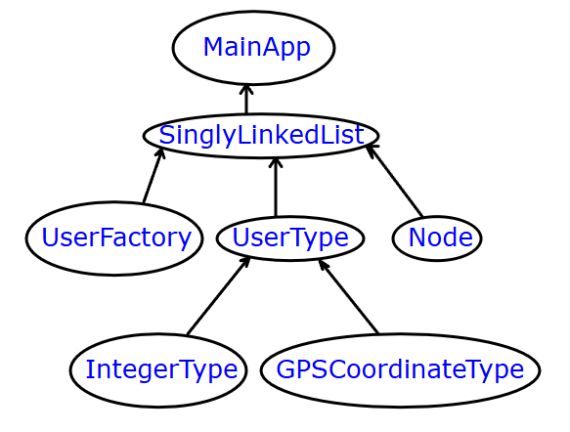
Рисунок 1 – Визуализация архитектуры
Результаты работы оконного приложения:

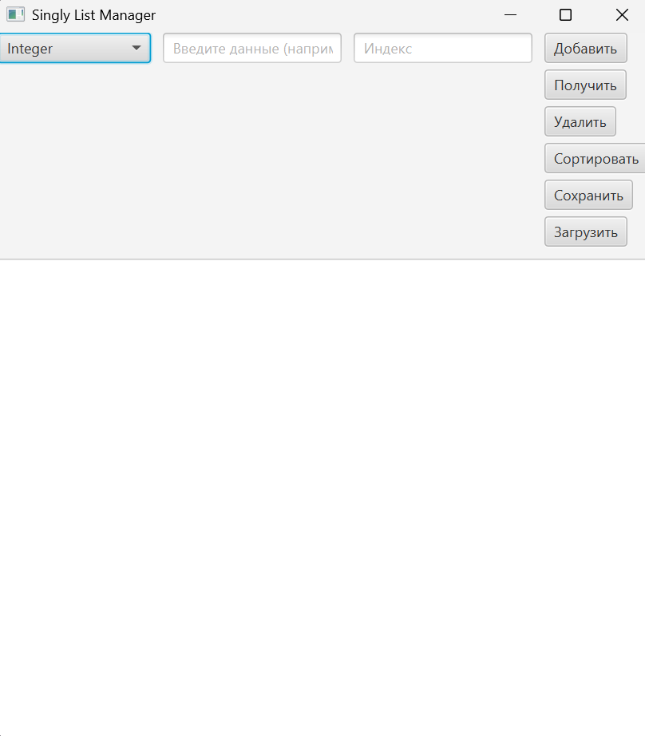
Рисунок 2 – Окно приложения
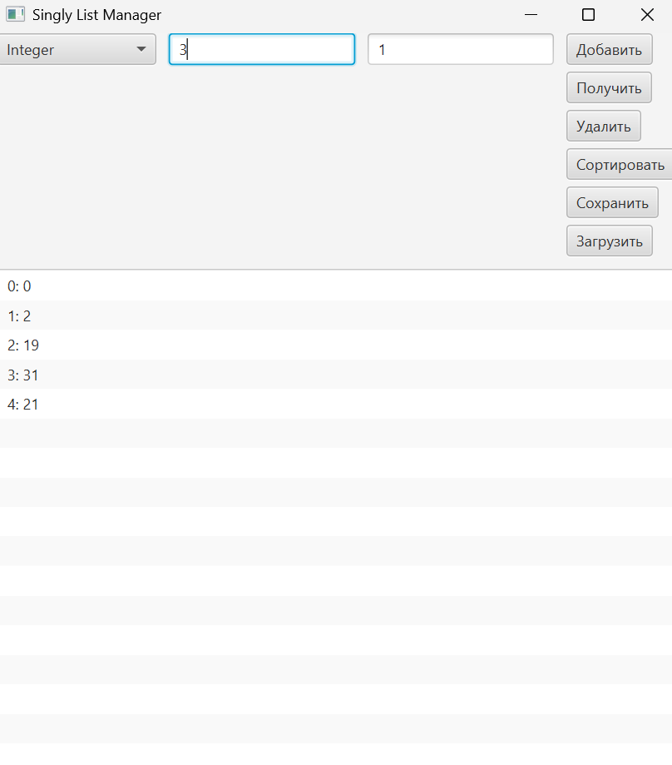
Рисунок 3 – Добавление элемента в конец списка

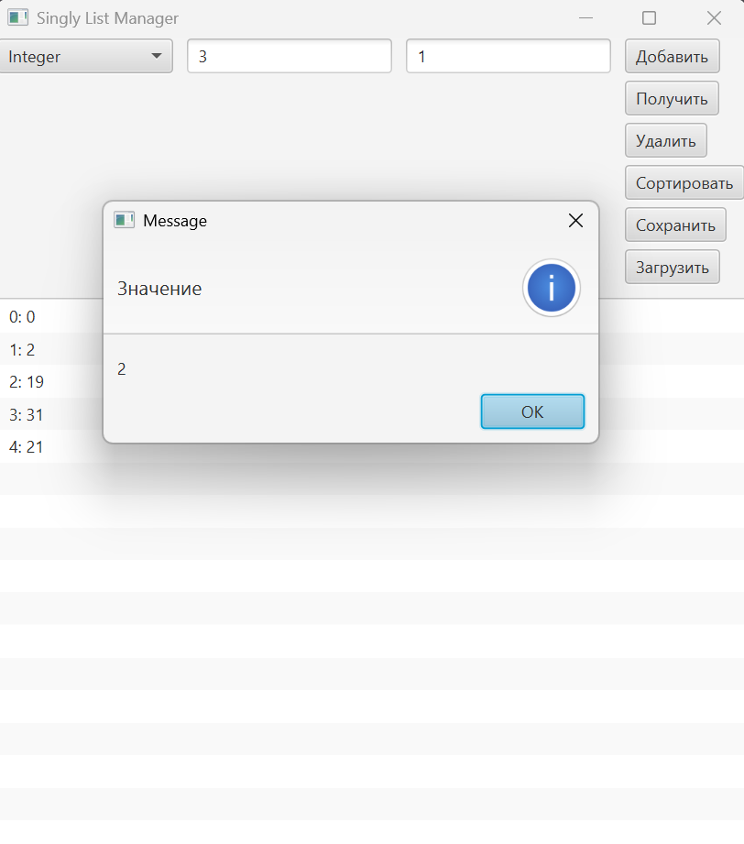
Рисунок 4 – Получение элемента списка по индексу

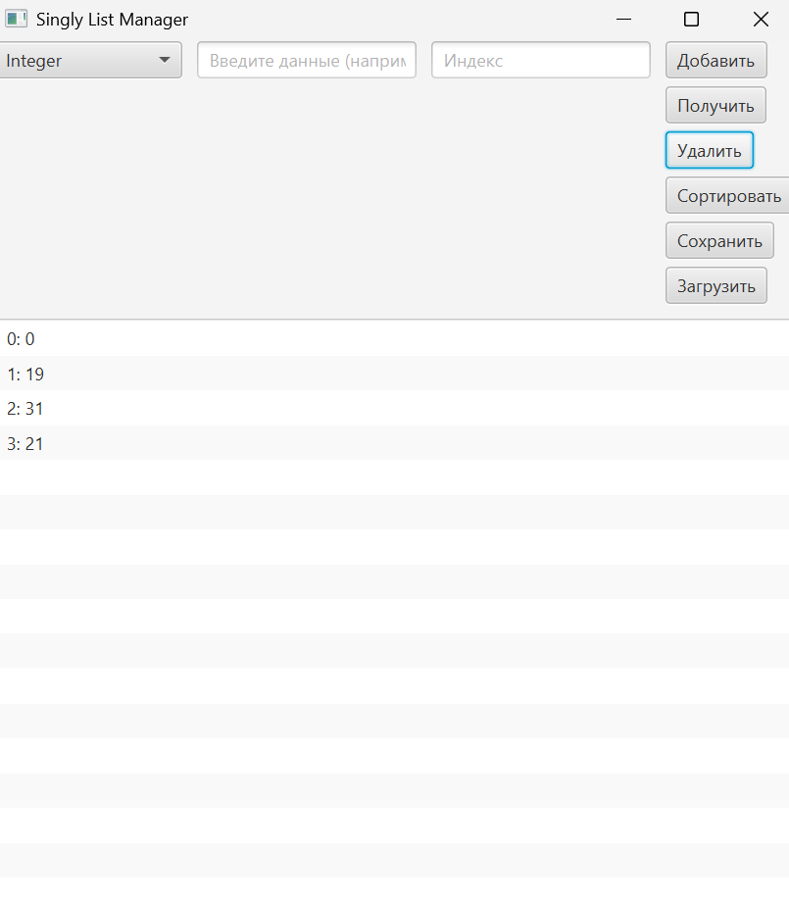
Рисунок 5 – Удаление элемента списка по индексу

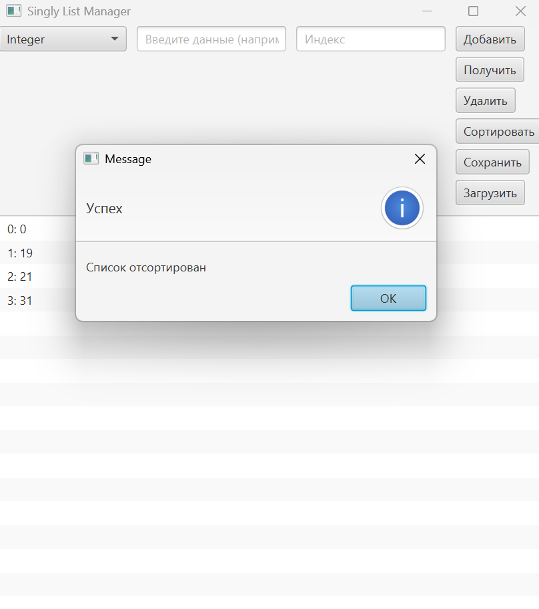
Рисунок 6 – Сортировка элементов списка
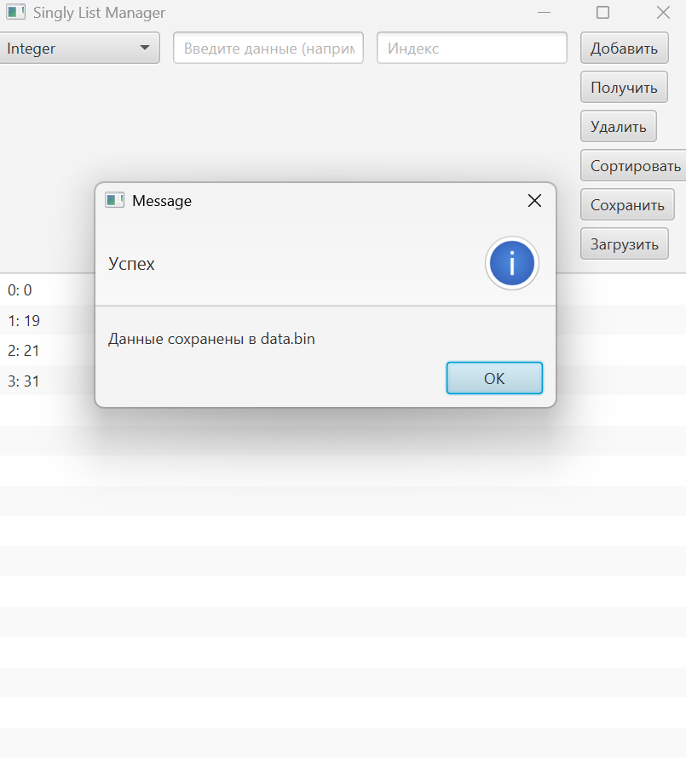
Рисунок 7 – Сохранение/загрузка списка
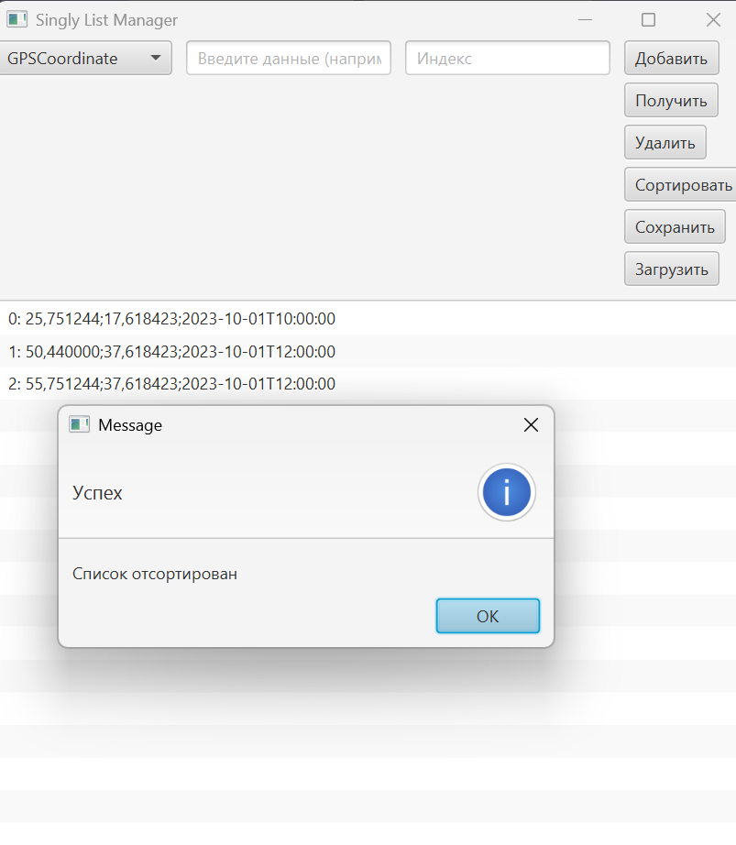
Рисунок 8 – Сортировка элементов списка (для GPS-координат)

Заключение
В ходе выполнения лабораторной работы было разработано и протестировано программное обеспечение, позволяющее работать со структурой данных «Односвязный список» с различными типами данных (целочисленный тип и GPS-координаты). Были применены шаблоны/паттерны проектирования «Фабрика» и «Объектпрототип/Строитель». Программный код данного ПО был портирован с языка Java на Kotlin. Был сделан вывод, что возможности языка программирования Scala для разработки программного обеспечения являются достаточно удобными для написания кода в императивном и функциональном стилях.

Приложение А
Код файла UserType.kt (абстрактный интерфейс для типов данных):

package com.example.model

import java.io.InputStream

interface TypeComparator {
fun compare(o1: Any?, o2: Any?): Int
}

interface UserType {
fun typeName(): String
fun create(): Any
fun clone(obj: Any): Any
fun readValue(input: InputStream): Any
fun parseValue(ss: String): Any
fun getComparator(): TypeComparator
}

Код файла UserFactory.kt (фабрика для создания и управления типами данных):
package com.example.factory

import com.example.model.UserType
import com.example.model.IntegerType
import com.example.model.GPSCoordinateType

class UserFactory {
private val types = listOf(IntegerType(), GPSCoordinateType())

fun getTypeNames() = types.map { it.typeName() }

fun getBuilderByName(name: String): UserType {
return types.find { it.typeName() == name }
?: throw IllegalArgumentException("Тип $name не поддерживается")
}
}

Код файла GPSCoordinateType.kt (Реализация UserType для типа GPSCoordinate):
package com.example.model

import java.io.InputStream
import java.time.LocalDateTime
import java.time.format.DateTimeFormatter
import com.example.model.UserType // Добавить импорт интерфейса
import com.example.model.TypeComparator // Переименованный интерфейс

data class GPSCoordinate(
val latitude: Double,
val longitude: Double,
val timestamp: LocalDateTime
) {
override fun toString(): String =
"%.6f;%.6f;%s".format(latitude, longitude, timestamp.format(DateTimeFormatter.ISO_LOCAL_DATE_TIME))
}

class GPSCoordinateType : UserType {
private val formatter = DateTimeFormatter.ISO_LOCAL_DATE_TIME

override fun typeName() = "GPSCoordinate"

override fun create() = GPSCoordinate(0.0, 0.0, LocalDateTime.now())

override fun clone(obj: Any) = (obj as GPSCoordinate).copy()

override fun readValue(input: InputStream): Any {
return parseValue(input.bufferedReader().readLine())
}

override fun parseValue(ss: String): Any {
val parts = ss.split(";")
require(parts.size == 3) { "Неверный формат. Используйте: широта;долгота;время" }
return GPSCoordinate(
parts[0].toDouble().also {
require(it in -90.0..90.0) { "Широта должна быть в диапазоне [-90, 90]" }
},
parts[1].toDouble().also {
require(it in -180.0..180.0) { "Долгота должна быть в диапазоне [-180, 180]" }
},
LocalDateTime.parse(parts[2], formatter)
)
}

override fun getComparator() = object : TypeComparator {
override fun compare(o1: Any?, o2: Any?): Int {
val g1 = o1 as GPSCoordinate
val g2 = o2 as GPSCoordinate
return g1.timestamp.compareTo(g2.timestamp)
}
}
}

Код файла IntegerType.kt (Реализация UserType для целочисленного типа):
package com.example.model

import java.io.InputStream
import com.example.model.UserType
import com.example.model.TypeComparator

class IntegerType : UserType {
override fun typeName() = "Integer"

override fun create() = 0

override fun clone(obj: Any) = (obj as Int)

override fun readValue(input: InputStream) =
parseValue(input.bufferedReader().readLine())

override fun parseValue(ss: String) = ss.toInt()

override fun getComparator() = object : TypeComparator {
override fun compare(o1: Any?, o2: Any?) =
(o1 as Int).compareTo(o2 as Int)
}
}

Код файла SinglyLinkedList.kt (Реализация односвязного списка):
package com.example.utils

import java.io.Serializable
import java.io.File
import com.example.model.UserType

class SinglyLinkedList(val userType: UserType) : Serializable {
private data class Node(var data: Any, var next: Node? = null)
private var head: Node? = null
private var size = 0

// Добавление элемента
fun add(value: Any) {
val cloned = userType.clone(value)
val newNode = Node(cloned)
if (head == null) {
head = newNode
} else {
var current = head
while (current?.next != null) {
current = current.next
}
current?.next = newNode
}
size++
}

// Получение элемента по индексу
fun get(index: Int): Any? {
require(index in 0 until size) { "Индекс $index вне диапазона" }
var current = head
repeat(index) { current = current?.next }
return current?.data
}

// Удаление элемента
fun remove(index: Int): Boolean {
if (index !in 0 until size) return false
if (index == 0) {
head = head?.next
} else {
var prev = head
repeat(index - 1) { prev = prev?.next }
prev?.next = prev?.next?.next
}
size--
return true
}

// Сортировка (слиянием)
fun sort() {
head = mergeSort(head)
}

private fun mergeSort(head: Node?): Node? {
if (head?.next == null) return head
val middle = getMiddle(head)
val nextToMiddle = middle?.next
middle?.next = null
return merge(mergeSort(head), mergeSort(nextToMiddle))
}

private fun merge(left: Node?, right: Node?): Node? {
val comparator = userType.getComparator()
val dummy = Node(0)
var tail = dummy
var l = left
var r = right

while (l != null && r != null) {
if (comparator.compare(l.data, r.data) < 0) {
tail.next = l
l = l.next
} else {
tail.next = r
r = r.next
}
tail = tail.next!!
}
tail.next = l ?: r
return dummy.next
}

private fun getMiddle(head: Node?): Node? {
var slow = head
var fast = head
while (fast?.next?.next != null) {
slow = slow?.next
fast = fast.next?.next
}
return slow
}

fun toList(): List<Any> {
val result = mutableListOf<Any>()
var current = head
while (current != null) {
result.add(current.data)
current = current.next
}
return result
}

fun saveToFile(filename: String) {
try {
File(filename).writeText(this.toList().joinToString("\n") {
userType.parseValue(it.toString()).toString()
})
} catch (e: Exception) {
throw RuntimeException("Ошибка сохранения: ${e.message}")
}
}

fun loadFromFile(filename: String) {
try {
File(filename).readLines().forEach {
add(userType.parseValue(it))
}
} catch (e: Exception) {
throw RuntimeException("Ошибка загрузки: ${e.message}")
}
}
}

Приложение Б
Код файла MainApp.kt (оконное приложение):
package com.example.app

import tornadofx.*
import javafx.collections.FXCollections
import javafx.beans.value.ObservableValue
import java.io.File
import com.example.factory.UserFactory
import com.example.model.UserType
import com.example.utils.SinglyLinkedList

class MainApp : App(MainView::class)

class MainView : View("Singly List Manager") {
private val factory = UserFactory()
private var list = SinglyLinkedList(factory.getBuilderByName("GPSCoordinate"))
private val items = FXCollections.observableArrayList<String>()

// Элементы управления GUI
private val typeCombo = combobox<String> {
items.setAll(factory.getTypeNames())
selectionModel.selectFirst()
// Исправление: явное указание типов в слушателе
selectionModel.selectedItemProperty().addListener {
_: ObservableValue<out String>,
_: String?,
_: String? ->
updateListType()
}
}

private val inputField = textfield {
promptText = "Введите данные (например, 55.751244;37.618423;2023-10-01T12:00:00)"
}

private val indexField = textfield { promptText = "Индекс" }
private val listView = listview(items)

override val root = vbox {
spacing = 10.0

hbox {
spacing = 10.0
add(typeCombo)
add(inputField)
add(indexField)

vbox {
spacing = 5.0
button("Добавить").action { addItem() }
button("Получить").action { getItem() }
button("Удалить").action { removeItem() }
button("Сортировать").action { sortList() }
button("Сохранить").action { saveToFile() }
button("Загрузить").action { loadFromFile() }
}
}

add(listView)
}

// Обновление типа данных списка
private fun updateListType() {
list = SinglyLinkedList(factory.getBuilderByName(typeCombo.value))
updateListView()
}

// Обновление отображаемого списка
private fun updateListView() {
items.setAll(list.toList().mapIndexed { idx, item -> "$idx: $item" })
}

// Обработчики событий
private fun addItem() {
try {
val value = list.userType.parseValue(inputField.text)
list.add(value)
inputField.clear()
updateListView()
} catch (e: Exception) {
error("Ошибка", "Неверный формат: ${e.message}")
}
}

private fun getItem() {
try {
val index = indexField.text.toInt()
val value = list.get(index)
information("Значение", value?.toString() ?: "Не найдено")
indexField.clear()
} catch (e: Exception) {
error("Ошибка", "Неверный индекс: ${e.message}")
}
}

private fun removeItem() {
try {
val index = indexField.text.toInt()
if (list.remove(index)) {
updateListView()
indexField.clear()
} else {
error("Ошибка", "Индекс $index не существует")
}
} catch (e: Exception) {
error("Ошибка", "Некорректный индекс: ${e.message}")
}
}

private fun sortList() {
list.sort()
updateListView()
information("Успех", "Список отсортирован")
}

private fun saveToFile() {
try {
list.saveToFile("data.bin")
information("Успех", "Данные сохранены в data.bin")
} catch (e: Exception) {
error("Ошибка", "Ошибка сохранения: ${e.message}")
}
}

private fun loadFromFile() {
try {
list = SinglyLinkedList(list.userType).apply { loadFromFile("data.bin") }
updateListView()
information("Успех", "Данные загружены из data.bin")
} catch (e: Exception) {
error("Ошибка", "Ошибка загрузки: ${e.message}")
}
}
}

